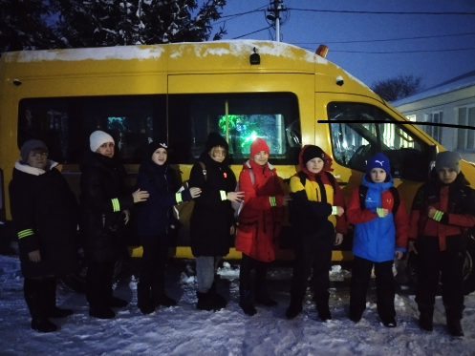
21 декабря 2023г в рамках региональной акции по профилактике детского дорожно-транспортного травматизма «Внимание -дети! Зимние каникулы!» учащиеся ГБОУ СОШ с Шламка приняли участие в профилактических мероприятиях, посвященных «Единому дню светлячка».
Отряд Юид «Дорожные знаки» провели блиц –опрос среди учащихся 1-5 классов о назначении световозвращающих элементов.
Голубчикова А.С и Стручкова С.Н- спровождающие детей на автобусе, провели в это день мониторинг по наличию фликеров на одежде среди обучающихся.

